管理体系审核记录表
过程与活动、  抽样计划 | 涉及条款 | 受审核部门：安环部 主管领导：肖旭阳 陪同人员：李伟 | 判定
 |  | 审核员：伍光华（远程审核，微信沟通） 审核时间：2022.11.30
审核条款：
EMS/OHSMS: 5.3组织的岗位、职责和权限、6.2环境/职业健康安全目标、6.1.2环境因素/危险源辨识与评价、8.1运行策划和控制、8.2应急准备和响应
组织的岗位、职责和权限 | EO 5.3 | 远程审核了解到部门主要负责：本部门环境因素、危险源识别和控制，本部门目标制定与实施，组织实施应急演练及日常环境安全检查等。  经与经理交流发现其对部门职责权限基本掌握，部门职责得到合理分配，未发现因职责不清责任不明而造成体系运行失效的情况。 | 符合
目标 | EO:6.2 | 部门目标：  部门 目标 考核方式 考核结果 完成情况  安环部 杜绝火灾、触电事故、高温灼伤、机械伤害、化学品泄漏、高空堕落事故 （火灾、触电、高温灼伤、化学品泄漏、高空堕落、机械伤害事故为0.）； 查看触电、火灾、高温灼伤、机械伤害、化学品泄漏、高空堕落事故记录 没有发生火灾、触电、高温灼伤、机械伤害、化学品泄漏、高空堕落事故 已经完成  合理处置固体废弃物及危险废物； 固废、危废分类处置率100%； 符合数量÷检查数量×100%。 固废、危废分类处置100%； 已经完成  触电、火灾事故为0、 查看触电、火灾事故记录 触电、火灾事故0发生 已经完成  考核情况2022.10.11经查已完成。 | 符合
危险源辨识与评价 | EO6.1.2 | 查有《环境因素和危险源识别评价与控制程序》、对环境因素、危险源的识别、评价结果、控制手段等做出了规定。  安环部负责人介绍了对环境因素、危险源进行了辨识，考虑了三种时态，过去、现在和将来，三种状态，正常、异常和紧急，按照办公过程及研发过程等进行了辨识。  查《环境因素识别表》，对本部门生产和办公等有关过程的环境因素。分别识别了日常办公过程中的废纸随意丢弃污染环境、复印机打印机废墨盒处置污染环境、生活垃圾的处置不当污染环境、废电池随意丢弃污染环境、吸烟污染空气、化学品泄漏、能源消耗等环境因素。  查到本部门的《重要环境因素清单》，：固废排放、潜在火灾。  查安环部的“职业安全健康管理体系危害辨识、风险评价、风险控制工作表”，识别了电脑辐射、办公电器触电、进入车间时防护不当等危险源。  查《重大危险源清单》，涉及本部门的不可接受风险，包括：触电、火灾。  控制措施：危险源控制执行管理方案、配备消防器材、个体防护、日常检查、培训教育、应急预案等运行控制措施。  部门识别和评价基本充分，符合规定要求。 | 符合
运行策划和控制 | EO 8.1 | 1.编制并实施《消防控制程序DWXJ-CX09-2019》、《劳动防护用品控制程序DWXJ-CX11-2019》、《DWXJ-CX12-2019化学品油品控制程序》、《噪声控制程序DWXJ-CX08-2019》等环境/职业健康安全控制程序和管理制度。  2.办公室内主要是电的使用，电器有漏电保护器，经常对电路、电源进行检查，没有露电现象发生。  3.厂区及车间、仓库检查时穿戴劳保用品做好个体防护，遵守公司的安全管理制度。  安环部每周组织进行全厂、各部门、各区域安全环境隐患排查，填写消防设施巡查、隐患汇总表、隐患整改通知单等记录，跟进相关不符合处纠正，推动环境安全意识要求等培训教育，推动体系持续改善。  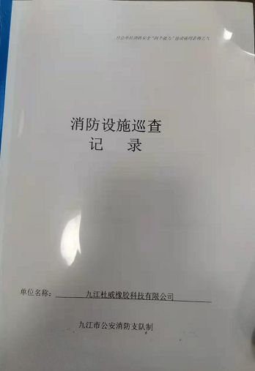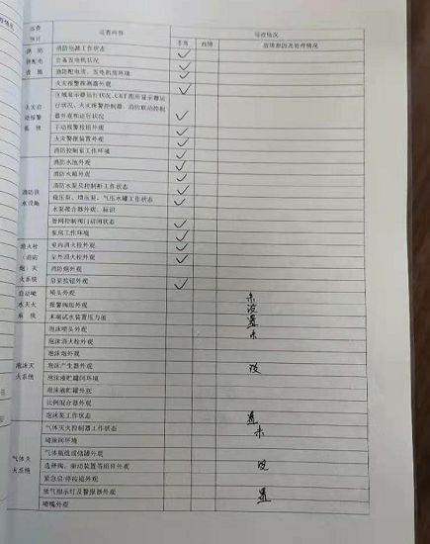  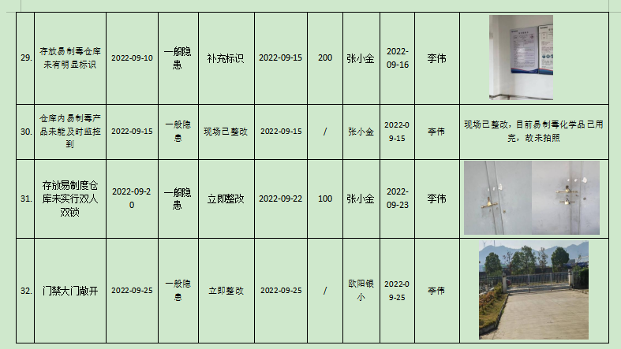  部门运行控制基本符合策划要求。 | 符合
应急准备和响应 | EO 8.2 | 编制了《应急准备和响应控制程序》，确定的紧急情况有：火灾爆炸、触电、中毒与窒息、机械伤害、人身伤害、高处坠落、物体打击、烧伤灼烫等事故。提供了以上应急处理措施，其中包括发生区域、应急工作职责、应急处置措施、报警、防护、特别注意事项等，相关内容基本充分。  应急设施配置：在院内、办公场所内、车间内、仓库内均配备了灭火器、消防栓等消防设施，均在有效期内，状态良好。防毒口罩等劳保用品已发放到个人。  查2022.5.25日的《火灾应急演练记录》，参加人员各岗位人员；记录演练过程、急救措施等内容。  演练总结：1、演练真实地演练有目标、有方向、有惊无险，人员安全救火行动迅速，扑灭及时，位置准确，使用器械符合操作规范，水泵使用正常，管道畅通，人员配合有序，消防水池储水到位，基本达到演练目的。  2、通过演练进一步学习消防知识，掌握消防器械的正确使用，使人们互帮互学，团结有力，在实践中得到锻炼和成长。  3、全体员工的安全意识，消防知识得到进一步提高。  4、存在问题，个别人员认为是搞演练存在无所谓的思想，很不严肃。  下步工作：  1认直学习贯彻执行《消防法》，树立“以人为本、安全第一”的思想。  2、认真抓好职工安全教育培训，开展技能练兵，提高业务素质。  3、加强经营管理力度，建立健全和完善各项规章制度，使各项管理制度落在实处。  4、《应急准备和响应控制程序》适合火灾演练需要，每年演练不少于一次。  再查2022.3.15日的《触电应急救援演练》，2022.6.23日的《机械伤害事故应急演练记录》， 查到“消防器材台账及检查记录”，对各区域的消防栓、灭火器进行了登记管理，并定期检查，查2022.11.3日检查结果正常，检查人肖旭阳。  远程巡视办公区有灭火器，均有效；生产车间内配有消防栓、水龙带、有干粉灭火器等消防设施，厂区西南角有消防水池和事故应急池。  化学品罐区有防泄漏沟渠直通事故应急池，如发生了化学品泄漏，化学品自动流入应急池，现场查看事故应急池已做防渗处理。  针对近期出现的新型冠状病毒引发的肺炎疫情，公司制定了疫情防控预案，公司有进行返岗人员健康报备管理、每日人员出入登记/量体温/戴口罩、是否发热、办公区域消毒、分餐制用餐时间管理等，严格按政府和预案的要求执行。  自体系运行以来尚未发生紧急情况。 | 符合

说明：不符合标注N

